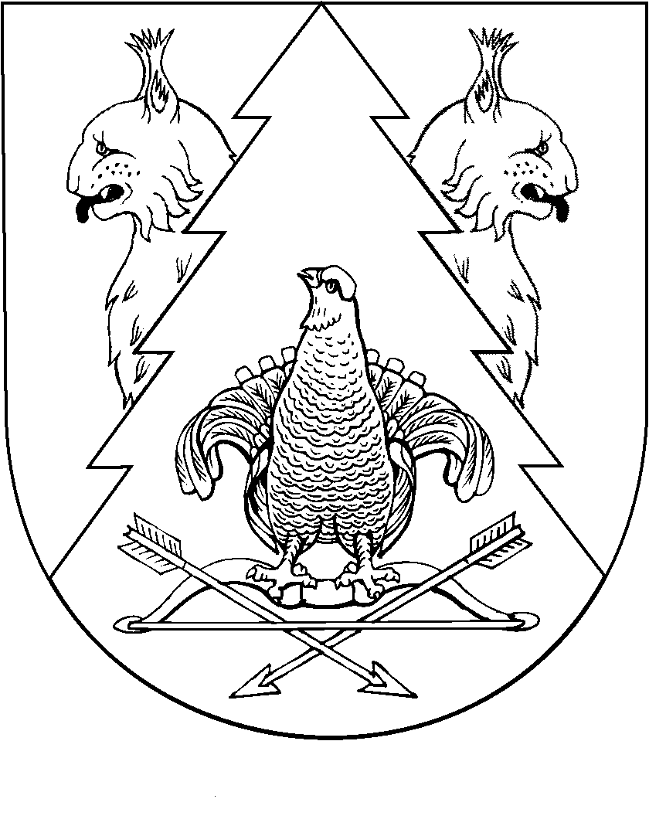
Внеочередная сессия Собрания депутатов
муниципального образования «Ардинское сельское поселение»
третьего созыва

РЕШЕНИЕ
Собрания депутатов
Ардинского сельского поселения

ПРОЕКТ
от апреля 2015 года №

О внесении изменений в Устав
муниципального образования
«Ардинское сельское поселение»

В целях приведения Устава муниципального образования «Ардинское сельское поселение» в соответствии с требованиями Федерального закона от 6 октября 2003 года №131-ФЗ «Об общих принципах организации местного самоуправления в Российской Федерации», Собрание депутатов Ардинского сельского поселения р е ш а е т:
1. В Устав муниципального образования «Ардинское сельское поселение», принятый решением Собрания депутатов Ардинского сельского поселения от 26 декабря 2005 года № 18 (ред. от 29 августа 2011 г. № 74) (далее – Устав), внести следующее изменение:
1) в пункте 21 части 1 статьи 6 слова «, в том числе путем выкупа,» исключить.
статью 8 дополнить пунктом 14 следующего содержания:
«14) осуществление мероприятий по отлову и содержанию безнадзорных животных, обитающих на территории поселения»;
2) статью 36 дополнить пунктом 5.1. следующего содержания:
«Информация для заинтересованных лиц о возможности предоставления земельных участков гражданам для индивидуального жилищного строительства, ведения личного подсобного хозяйства в границах населенного пункта, садоводства, дачного хозяйства, гражданам и крестьянским (фермерским) хозяйствам для осуществления крестьянским (фермерским) хозяйством его деятельности и приёме заявлений о намерении участвовать в аукционе по продаже земельных участков или аукционе на право заключения договора аренды земельного участка обнародуется на информационном стенде в здании администрации Ардинского сельского поселения, на официальном сайте муниципального образования «Ардинское сельское поселение» в информационно-телекоммуникационной сети «Интернет» (http://mari-el.gov.ru/kilemary/sp_shirokund), на официальном сайте муниципального образования «Килемарский муниципальный район» в информационно-телекоммуникационной сети «Интернет» (http://mari-el.gov.ru/kilemary), на официальном сайте Российской Федерации информационно-телекоммуникационной сети «Интернет» для размещения информации о проведении торгов (www.torgi.gov.ru. )».
2) абзац второй пункта 4 статьи 38 изложить в следующей редакции:

«Администрация поселения в пределах своих полномочий определяет цели, условия и порядок деятельности муниципальных предприятий и учреждений, утверждает их уставы, назначает на должность и освобождает от должности руководителей данных предприятий и учреждений, заслушивает отчеты об их деятельности не реже одного раза в год.»

2. Обязанность по регистрации настоящего решения возложить на главу муниципального образования «Ардинское сельское поселение» Сорокина Н.В.
3. Настоящее решение вступает в силу после его государственной регистрации и официального обнародования на информационном стенде администрации Ардинского сельского поселения.

Глава муниципального образования
«Ардинское сельское поселение»,
председатель Собрания депутатов
муниципального образования
«Ардинское сельское поселение» Н.В.Сорокин

